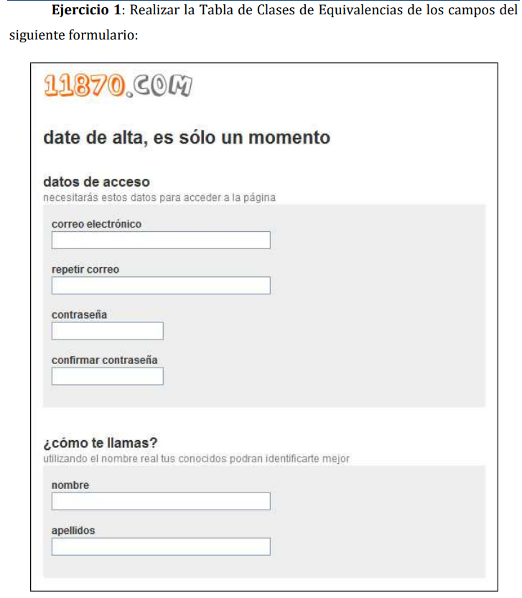
CONDICIÓN | EQUIVALENCIA | VÁLIDAS | COD | NO VÁLIDAS | COD
Correo electrónico | cadena | cadena@dominio | V1 | Sin dominio | NV1
Repetir correo | lógico | que coincida | V2 | No coincida con correo | NV2
Contraseña | cadena | alfanumérico | V3 | Letras | NV3
Confirmar contraseña | lógico | que coincida | V4 | No coincida | NV4

CASO PRUEBA | EQUIVALENCIA | CONDICION |  |  |  | RESULTADO
CASO PRUEBA | EQUIVALENCIA | Correo | Rep correo | Contraseña | Rep contraseña | RESULTADO
CP1 | V1-V2-V3-V4 | pepe@gmail.com | pepe@gmail.com | Abc123 | Abc123 | S1
CP2 | NV1-V2-V3-V4 | pepe | pepe | Abc123 | Abc123 | ER1
CP3 | V1-NV2-V3-V4 | pepe@gmail.com | pepe | Abc123 | Abc123 | ER2
CP4 | V1-V2-NV3-V4 | pepe@gmail.com | pepe@gmail.com | 123 | 123 | ER3
CP5 | V1-V2-V3-NV4 | pepe@gmail.com | pepe@gmail.com | Ab12 | 123 | ER4

